راهنمای استفاده از گیگالیب

تهیه کننده: مهدیه دانشور
خرداد ماه 1403
معاونت تحقیقات و فناوری
کتابخانه مرکزی

1-ورود به سایت کتابخانه دیجیتال به نشانی https://diglib.hums.ac.ir/
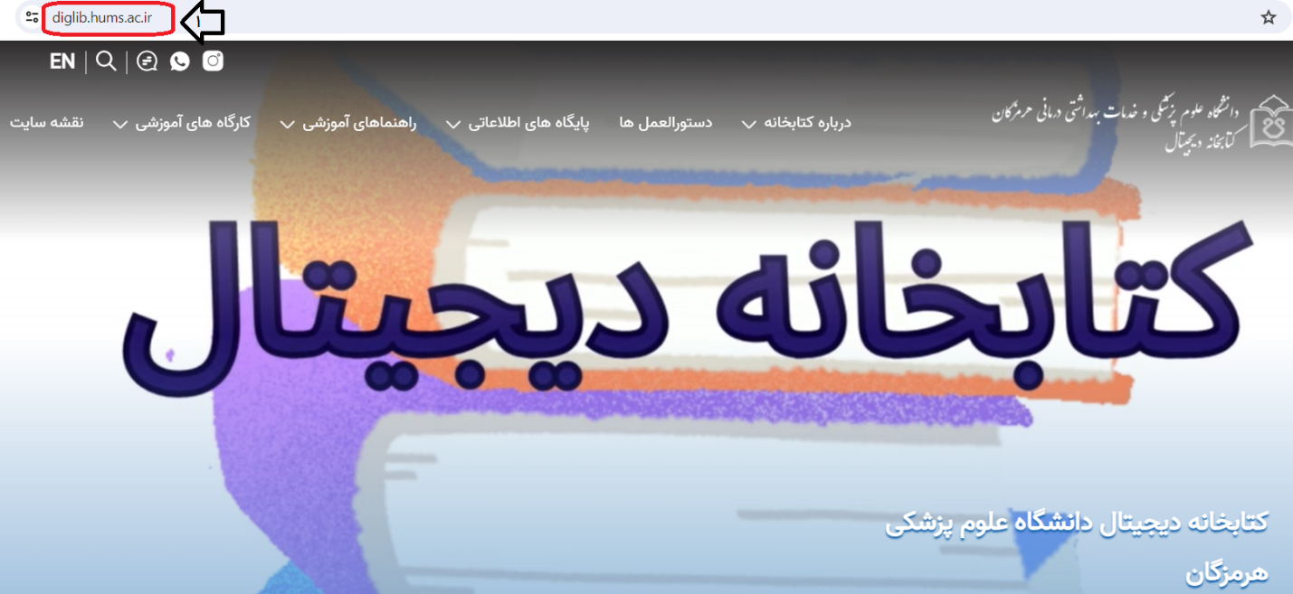

2- کلیک روی پایگاه های اطلاعاتی

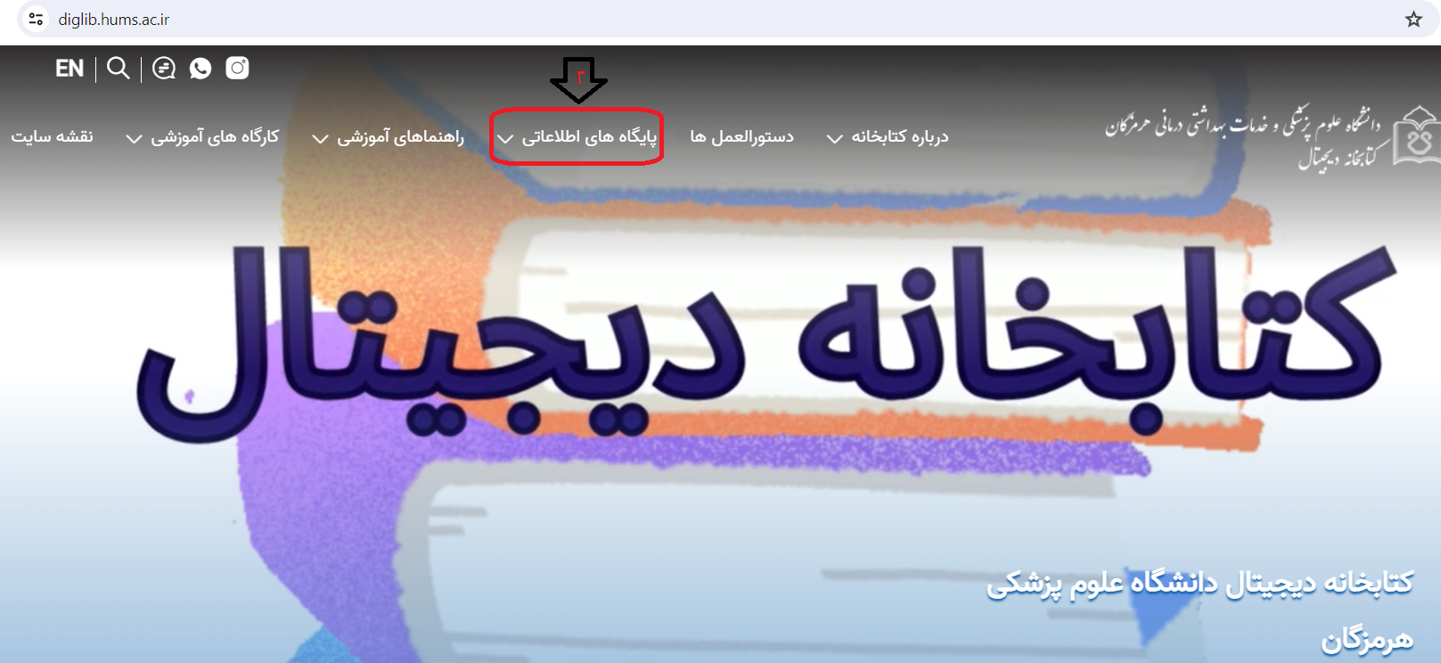

3-انتخاب پایگاه های اطلاعاتی (نوع محتوا) و کلیک روی پایگاه های اطلاعاتی
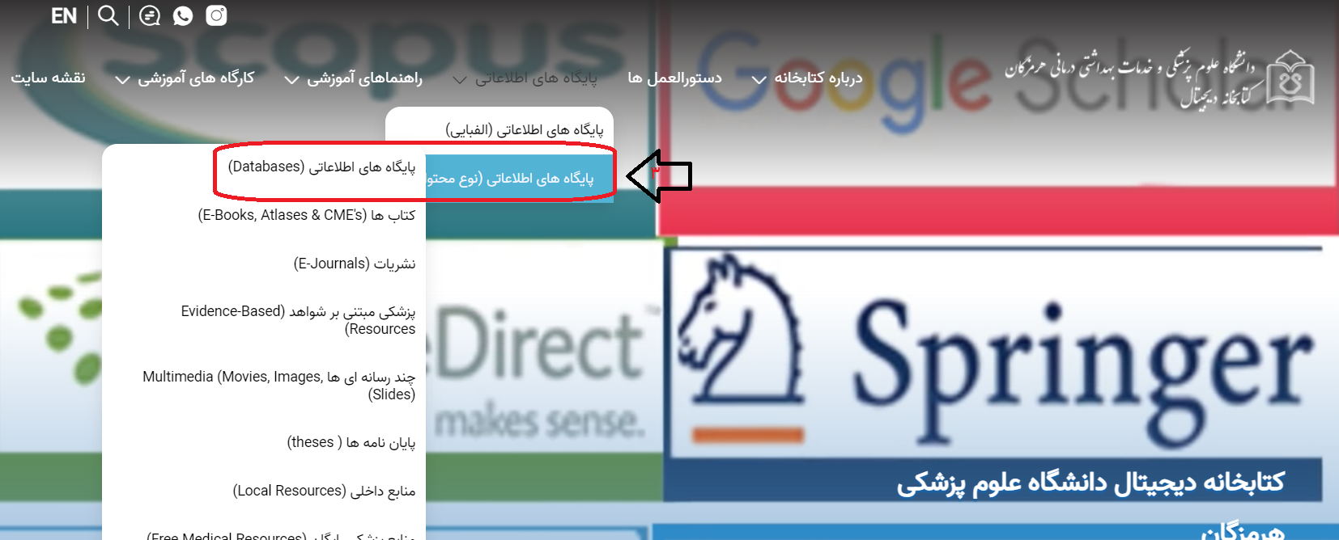

4-کلیک روی لوگوی کتابخانه دیجیتالی گیگا

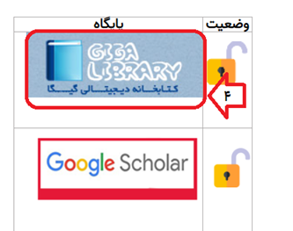

توجه: استفاده از امکانات کتابخانه دیجیتالی گیگالیب فقط از محیط دانشگاه امکانپذیر است.

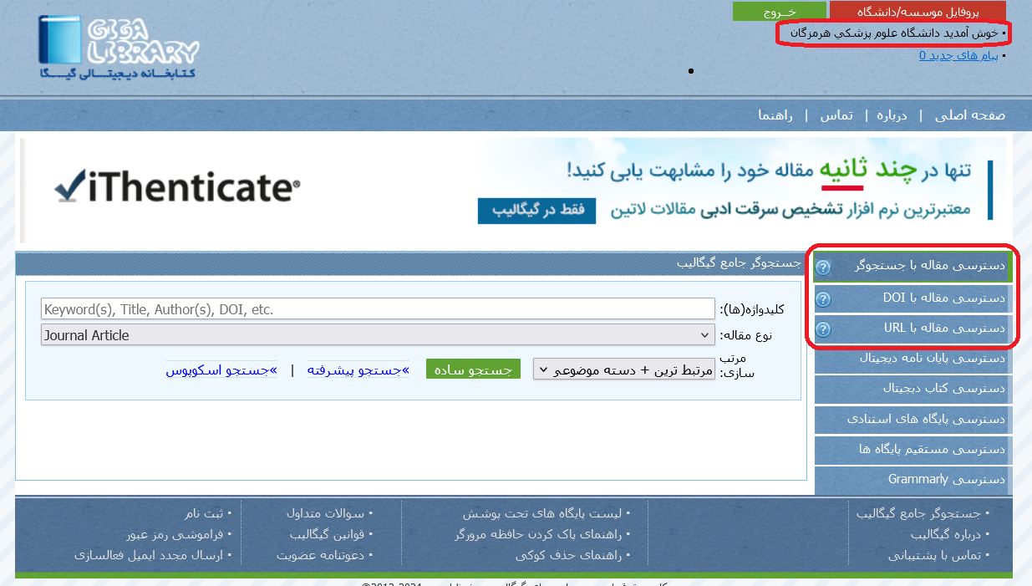
دسترسی به متن کامل مقالات

برای دریافت متن کامل مقالات روی دسترسی مقاله با هر یک از موارد دلخواه کلیک نمائید. با کلیک روی علامت سوال جلوی هر آیتم راهنمای استفاده و جستجو باز می شود.
دسترسی مقاله با جستجوگر: در این روش شما می توانید تنها با در دست داشتن کلیدواژه های اساسی موضوعِ مقاله مورد نظر خود و قراردادن آن ها در فیلدهای جستجوی عناوین و(یا) متون مقالات از طریق جستجوگر جامع گیگالیب به مقالات مورد نظر خود دست یابید در ضمن قادر خواهید بود. نتایج جستجوی خود را از نظر سال، مولف و ژورنال خاص محدود نمایید.
دسترسی مقاله با DOI: DOI يك استاندارد بين المللي جهت شناسايي اسناد الكترونيكي معتبر مي باشد، كه از دو بخش كد ناشر و كد سند تشكيل شده و به وسيله علامت "/" از يكديگر جدا مي شوند. اين شناسه – كه غالبا با عدد …10.1 آغاز مي شود - در چكيده مقالات معتبر درج شده و به راحتي قابل حصول است. بنابراين شما با قرار دادن اين شناسه در جعبه درخواست DOI قادر به دانلود مقاله علمی مورد درخواست خود ظرف چند ثانيه خواهيد بود. در زير نمونه هايي از شناسه DOI متعلق به مقالات از نشريات گوناگون معرفي مي شود:
Nature publishing group: | 10.1038/nature11677
 | 10.1038/nrc3419
Sciencedirect (Elsevier): | 10.1016/j.stem.2012.12.006
 | 10.1016/j.cell.2012.11.031
Wiley Online Library: | 10.1111/j.1744-7348.2012.00577.x
SAGE Journals: | 10.1177/0533316412466628

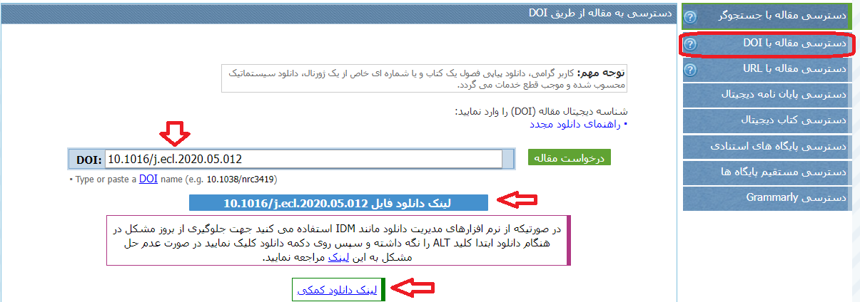

دسترسی مقاله با URL: در صورتي كه از وجود نسخه الكترونيكي مقاله علمی مورد نظر خود اطمينان داريد و از طرفي قادر به يافتن شناسه DOI مقاله علمی نيستيد، مي توانيد URL چكيده مقاله علمی خود را از سايت ميزبان اصلي مقاله (و نه سايت هاي ارجاع دهنده به مانند (Pubmed كپي نموده و در كادر درخواست صفحه “ دسترسي به مقاله علمی از طريق “URL قرار دهيد. در مورد چكيده مقالات در سايت هاي ارجاع دهنده (و غيرميزبان) به مانند Pubmed، لازم است با كليك بر روي آيكن سايت ميزبان اصلي مقاله علمی كه در سمت فوقاني و راست سايت Pubmed قرار دارد، به صفحه چكيده مقاله علمی در سايت ميزبان اصلي مقاله از قبيل سايتهايي چون nature، sciencedirect، wiley و springer راه يافته و سپس لينك URL چكيده مقاله علمی را از آنجا كپي نماييد.
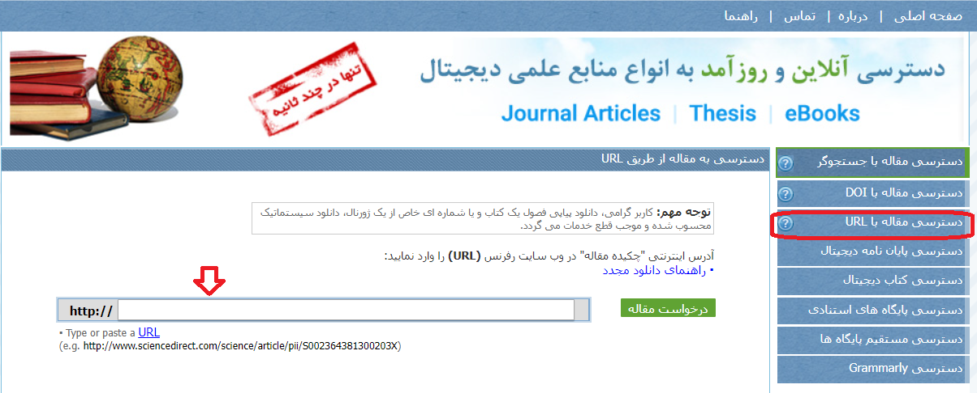
برای دسترسی به پایان نامه ها و کتب الکترونیکی روی قسمتهای مشخص شده در عکس پایین کلیک نمائید.

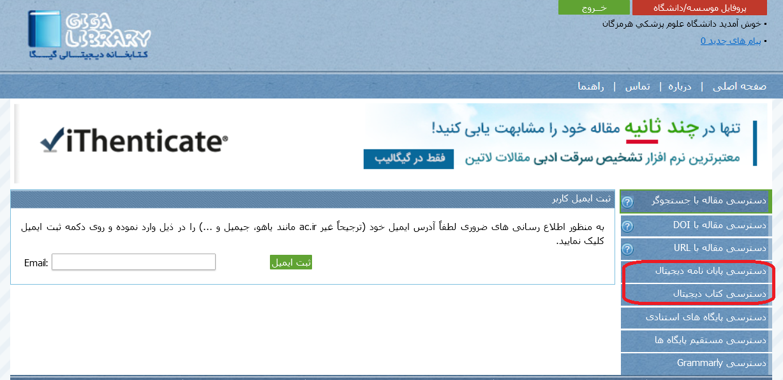
لازم به توضیح است پس از ثبت نهایی سفارش کتاب و یا پایان نامه الکترونیکی و همچنین Grammarly، حداکثر تا 12 ساعت بعد لینک دانلود به آدرس ایمیلی که هنگان ورود جهت اطلاع رسانی وارد کرده بودید ایمیل خواهد شد.
همچنین می توانید با کلیک روی پروفایل موسسه/دانشگاه در بالای صفحه، از طریق صفحه سفارشات، وضعیت سفارش را مشاهده نمائید.
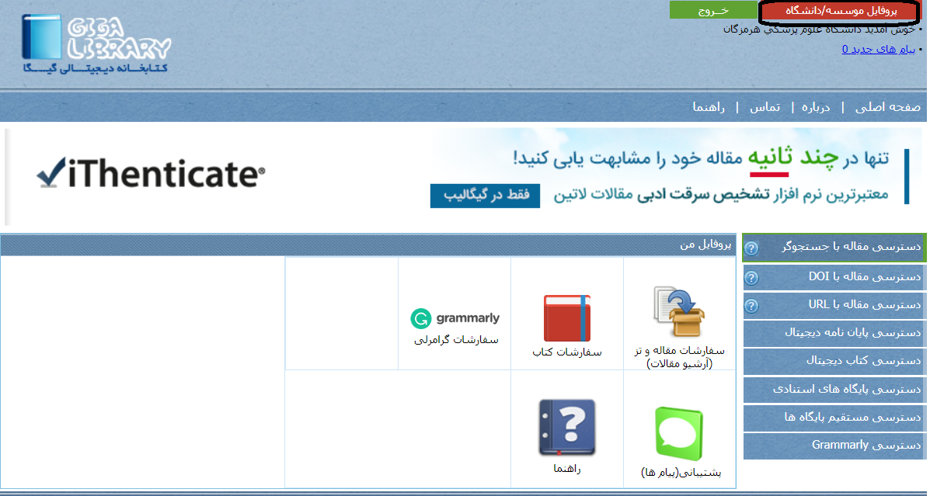

دسترسی پایگاه های استنادی و دسترسی مستقیم پایگاه ها: برای ورود به پایگاه های اطلاعاتی مانند Scopus, Embase, Ovid, Clinicalkey روی لینک سرور مورد نظر کلیک نمائید.
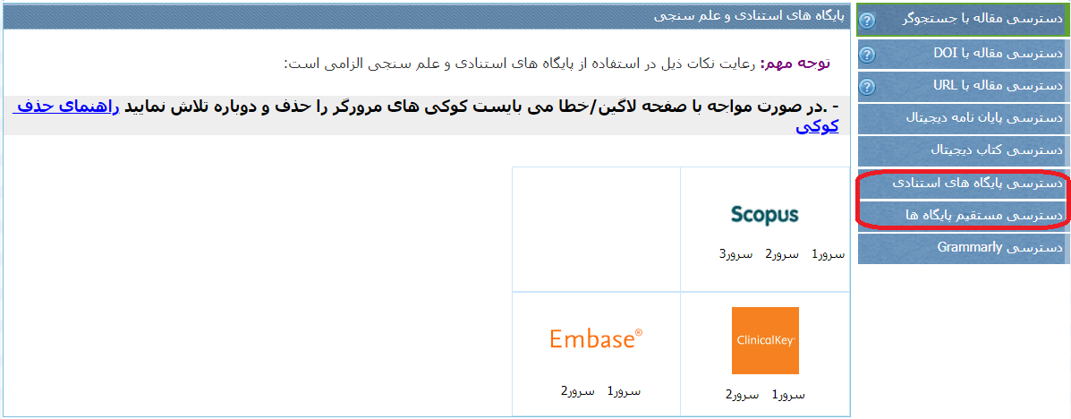

دسترسی گرامرلی: برای ارسال درخواست گرامرلی، عنوان، نوع مقاله و چکیده ای از مقاله را در کادر مربوطه وارد نمائید.
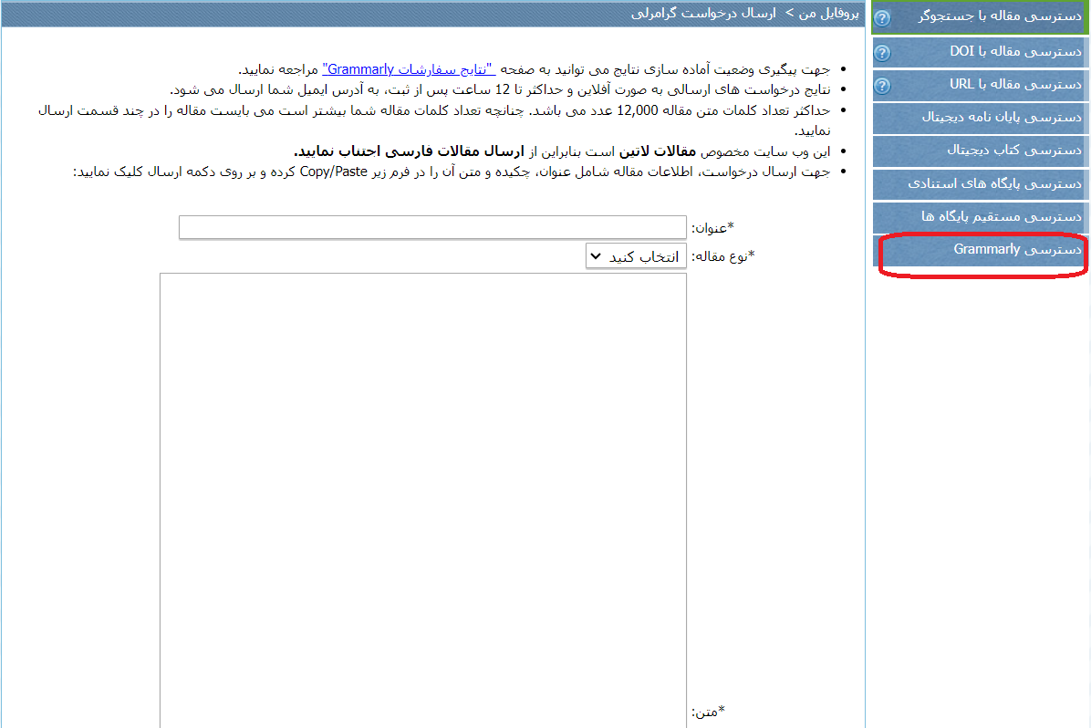

در صورت هر گونه پرسش با شماره تلفن 07633710442 تماس حاصل فرمائید.

